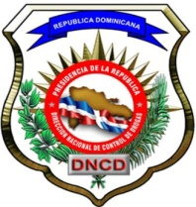
REPUBLICA DOMINICANA
DIRECCION NACIONAL DE CONTROL DE DROGAS
OFICINA DE LIBRE ACCESO A LA INFORMACION PÚBLICA
DNCD

“Año del Fomento de las Exportaciones”

JUBILACIONES, PENSIONES Y RETIROS
AL 28 DE FEBRERO DEL 2018

Pensionados por Inhabilidad Física
Fecha trámite | Departamento | Función | Fecha Aprobación | Resolución
05/02/2018 | Oficina Ejecutivo | Conserje | En trámite | En trámite
 |  |  | Total | 1

Nota: Durante el mes de enero 2018 no se tramitó ninguna pensión y/o jubilación.

